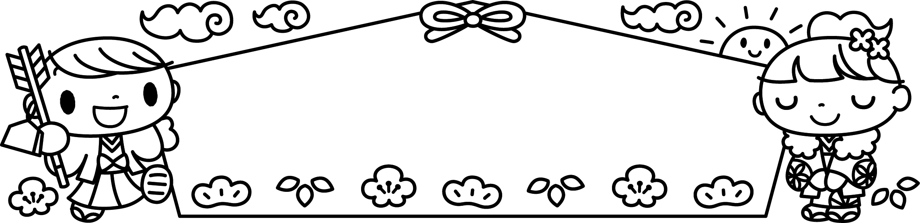
令和 3年12月28日
社会福祉法人ハイジ福祉会
幼保連携型認定こども園
ハイジこども園
TEL ８７９－６０５７
TEL ８７４－８０６５（分園）

保護者のみなさんのご協力により今年も元気に子どもたちと過ごすことができたことに感謝申し上げます。
新型コロナウイルスのニュースを耳にしてからまる2年が経ちました。2021年も、刻々と変わる状況の対応に追われた1年でした。来年こそ世の中の状況が好転することを願いつつ、私たちは子どもたちに対してできる精一杯のことに取り組んでいきたいと考えています。1月は旧暦で「睦月（むつき）」とも呼ばれます。仲良く親しむことを意味する「睦む（むつむ）」という言葉から、お正月に家族や親類が仲良く過ごす姿を表したことが由来とも言われています。良い言葉ですので、この機会に子どもたちにも伝えていきたいと思います。

・正月遊びを保育者や友だちと楽しむ。
・着脱が順序よくでき、活動や気温に合わせて調節する。
・いろいろな料理に出会い、発見を楽しんだり、考えたり様々な文化に気付く。
・適当な時間内で食べ終えられる。
1～3日年始休み（休園）
5日（水）1号認定3学期スタート
14日（金）身体測定
17日（月）避難訓練
18日（火）誕生会
21日（金）弁当会
※造形展準備の為、午前中のみ保育
22日（土）造形展
※詳細は後日お知らせ致します。

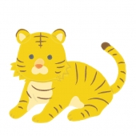
今年の干支は寅年
2022年（令和4年）は寅年で、動物にあてはめると虎（トラ）になります。漢字で書く場合には、干支の意なら「寅」、動物の意なら「虎」をあてるのが一般的です。そこで、寅年や寅、虎に関する豆知識をご紹介。年賀状や新春の話題にご活用ください。
虎は、毛皮の模様から前身が夜空に輝く星と考えられていた存在。『決断力と才知』の象徴としての意味もあり、縁起物としても親しまれています。

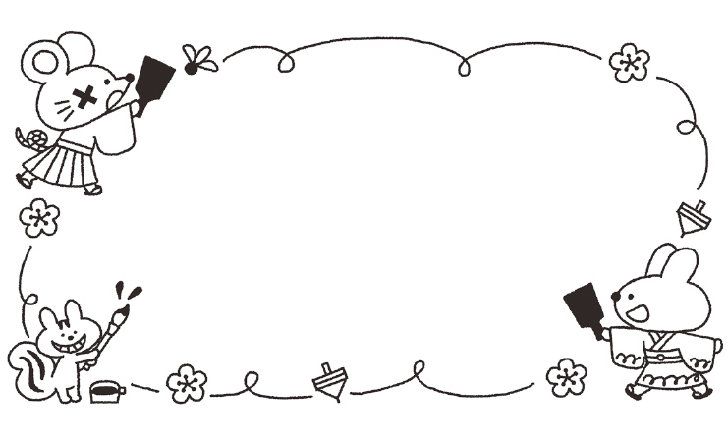

～お正月あそび～
こま回しや、凧あげ、羽つきなどの正月遊びは、成功や失敗を繰り返しながらも、うまくできた時には心地よい手ごたえがあり、子ども達だけではなく大人も真剣になってしまうほどの魅力があります。
また、お正月遊びを通して、集中力や瞬発力、根気などが育つといわれています。家庭でもお正月遊びを楽し
みながら、技を競ったり触れ合いを
深めたりするのもいいですね。
お手伝いの経験を
年末年始休みに明日から入ります。どの家庭でもとても忙しい毎日が続きます。時に、大掃除は大変だと思います。子ども達はお手伝い大好きで、園では喜んで片付けや掃除をしてくれました。ご家庭では、子ども達に出来そうなことを頼んでみてはどうでしょうか。きっとはりきって手伝ってくれるとおもいます。

